
Hướng dẫn cập nhật Email của bạn

  - 26/08/2024

Cập nhật thông tin tài khoản Email Sinh viên
Tài khoản Email cho mỗi Sinh viên là quan trọng tại Học viện Hàng không Việt Nam. Với mỗi tài khoản cập nhật đầy đủ, chính xác, sẽ rất quan trọng để nhà trường chủ động thông báo đến sinh viên, các chương trình, sự kiện và các bản tin cập nhật khác.
 | Đăng nhập Email của bạn.  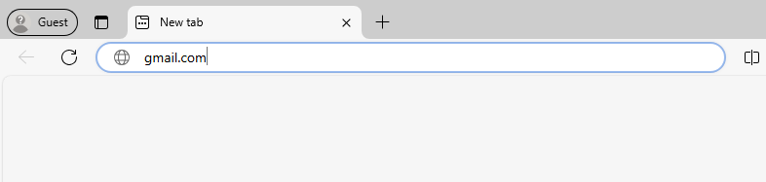  Với các máy tính hoặc điện thoại đã cài đặt sẵn trình duyệt, chẳng hạn Microsoft Edge (Với Windows 10), Chrome, Firefox hoặc Safari (Với MacOS).  Bước 1. Bật trình duyệt và truy cập tới địa chỉ: www.gmail.com  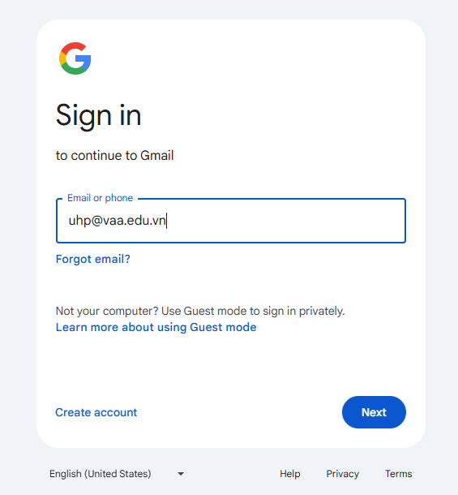  Bước 2. Nhập địa chỉ Email của bạn tại mục Email or phone và nhấn Next (Tiếp tục).  Bước 3. Nhập mật khẩu Email của bạn và chọn Next (Tiếp tục)  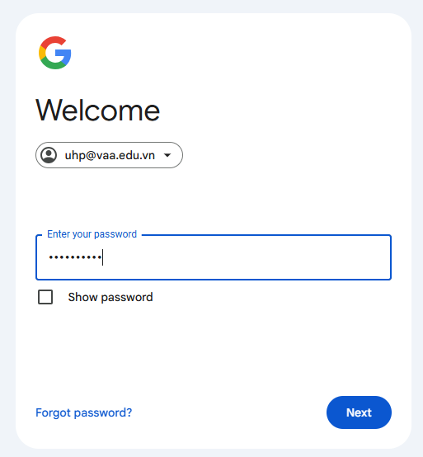  Mật khẩu email mặc định: @uhp (trong đó: uhp là mã số sinh viên của sinh viên)  Bước 4. Một thông báo để chào mừng bạn đến với Email. Hãy kéo xuống phía dưới và chọn Tôi hiểu.  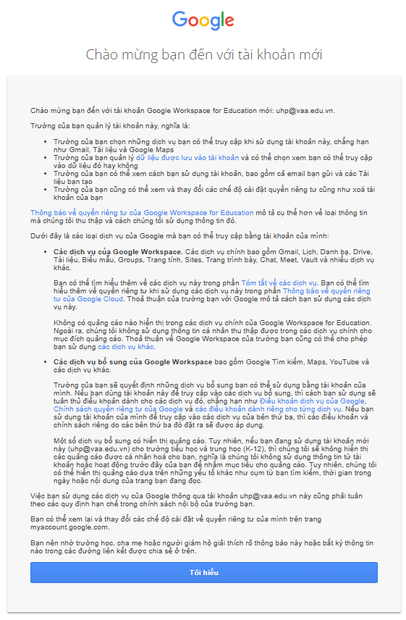  Bước 5. Đổi mật khẩu Email. Một thông báo tiếp theo, bạn bắt buộc phải thực hiện đổi mật khẩu mới.  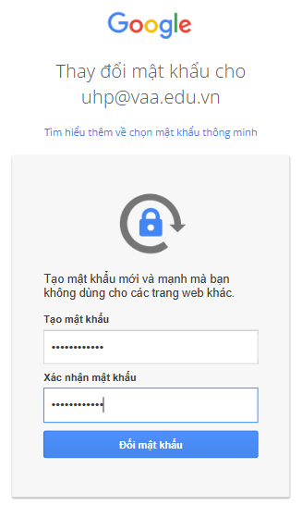  - Nhấn Đổi mật khẩu để lưu lại.  Lưu ý: Hãy ghi chép và ghi nhớ mật khẩu đã đổi phía trên cẩn thận.  Giả sử Đức có Email uhp@vaa.edu.vn và đã đổi mật khẩu thành uhp@2004!!!. Sau đó Đức lưu trên điện thoại: Email: uhp@vaa.edu.vn ; Mật khẩu: uhp@2004!!!  Chúc mừng! Bạn đã đăng nhập vào Email thành công.  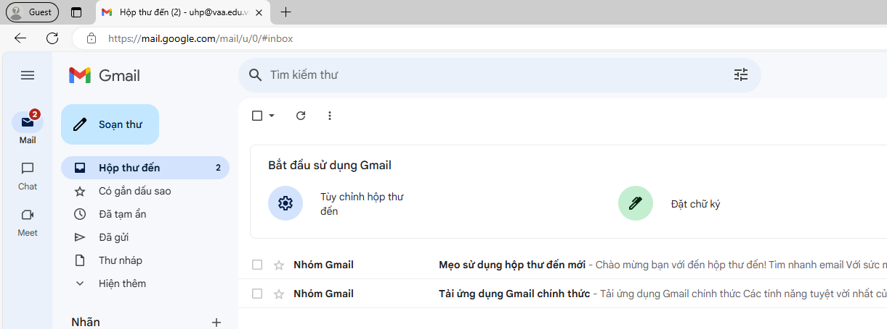  Cập nhật thông tin trong Email  Theo yêu cầu, các bạn cần cập nhật đầy đủ các thông tin số điện thoại đối với mỗi Email. Số điện thoại của bạn có thể nhận các cập nhật quan trọng từ nhà trường, các thông báo, sự kiện và các cập nhật quan trọng khác.  Để cập nhật các thông tin bổ sung, dưới đây là các bước để thực hiện cập nhật.  Bước 1. Truy cập vào mục Quản lý tài khoản Google của bạn.  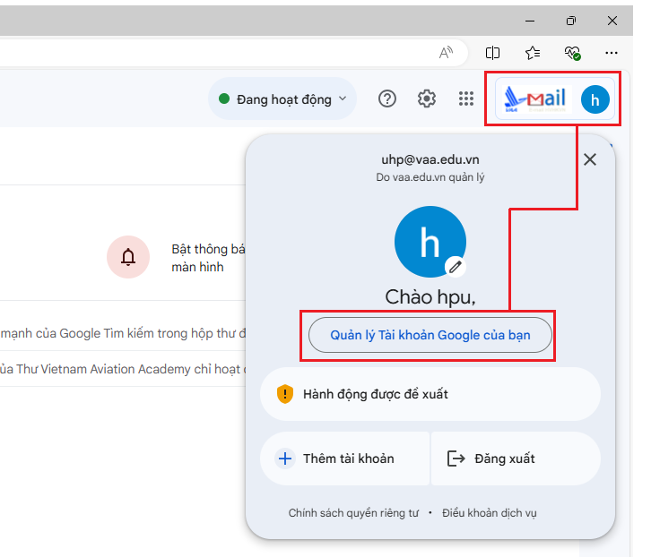  Bước 2. Một cửa sổ mới hiển thị, hãy chọn vào mục Thông tin cá nhân.  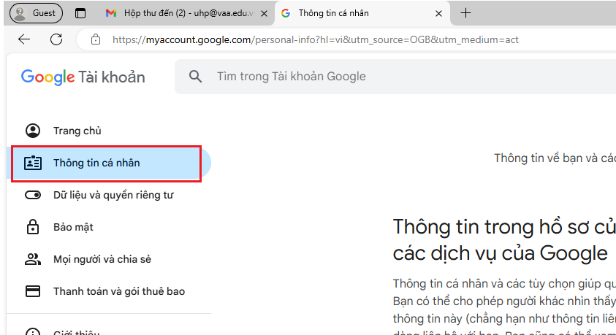  Bước 3. Hãy kéo xuống phía dưới và cập nhật các mục thông tin.  - Hãy chọn vào mục Điện thoại.  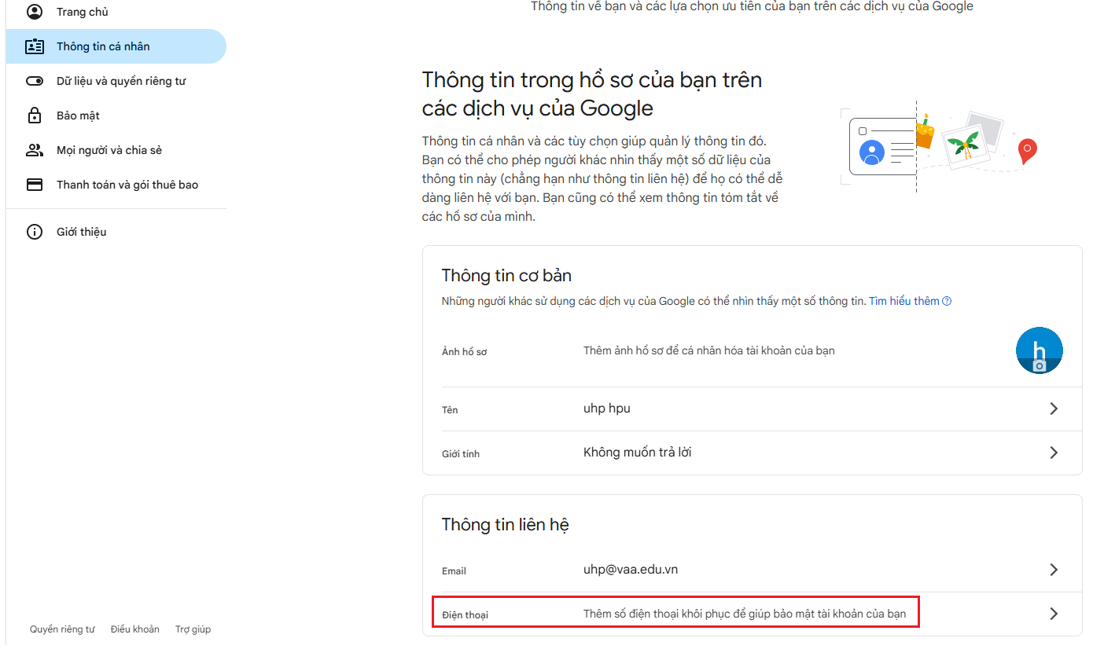  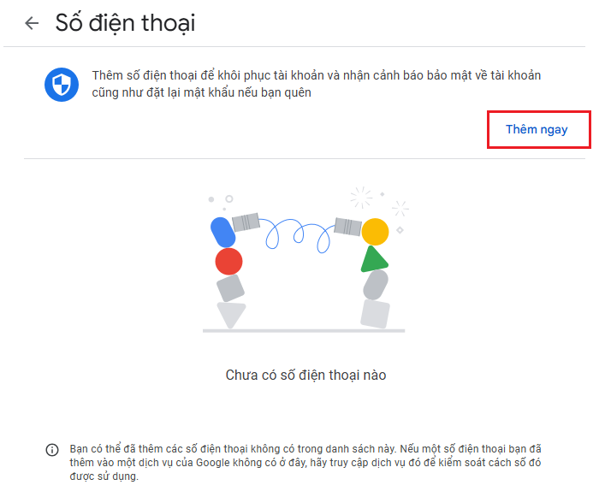  - Chọn Thêm ngay.
  ‘’Lưu ý: Phải đổi mật khẩu Email trong lần đăng nhập đầu tiên‘’
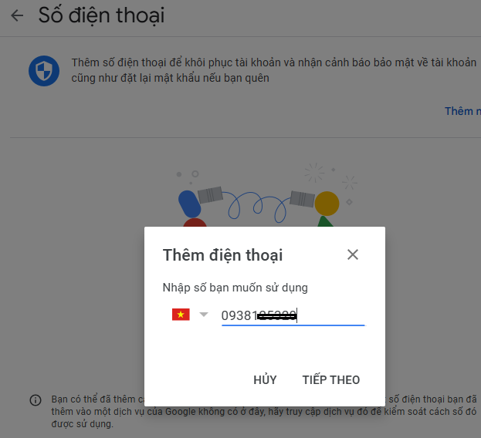
- Nhập số điện thoại của bạn và chọn Tiếp theo.

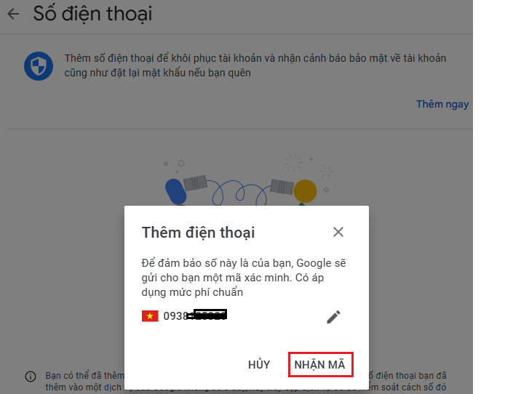
- Chọn mục nhận mã. Google sẽ gửi đến bạn một mã xác thực bao gồm 6 số.

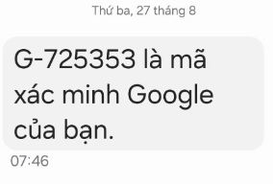
- Nhập mã xác minh vào ô Nhập mã.

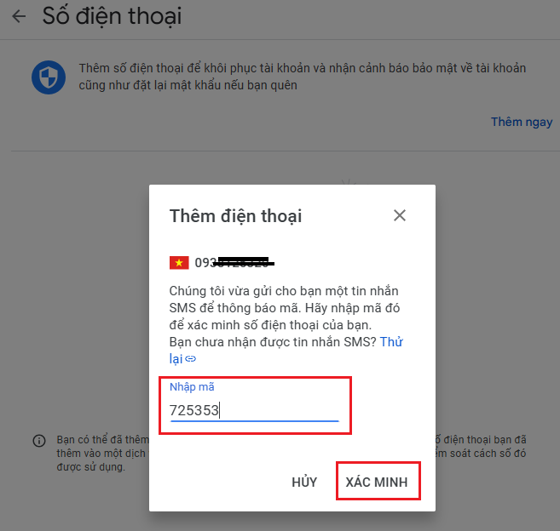

- Nhấn xác minh để kết thúc.
Cheer! Bạn đã hoàn tất.,

Lưu ý:
- Đừng quá lo lắng. Hãy cố gắng thực hiện tuần tự các bước trên.
- Trong trường hợp cần sự trợ giúp, cách tốt nhất là liên hệ qua Email hoặc nhận sự trợ giúp từ bạn của bạn.

